Ну что ж, пора опробовать полученные навыки «в бою»! Используя знания, полученные в данном юните, с помощью *HTML* и *CSS* создайте простенький сайт, посвящённый вашему хобби.

Сам сайт должен выглядеть примерно следующим образом:

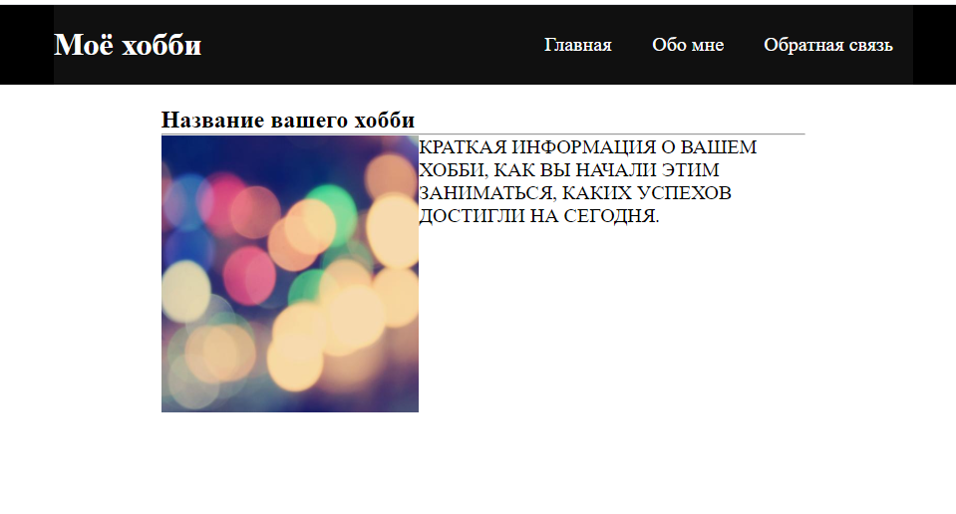

При наведении на слова «Главная», «Обо мне», «Обратная связь» и т. д. надписи должны подсвечиваться.

На страничке «Обо мне» расскажите о себе буквально в 2-3 предложениях, приложив вашу фотографию. На страничке с обратной связью оставьте ваши контакты (мессенджеры, социальные сети).

Творческий подход к выполнению задания только приветствуется! Вы можете добавлять больше картинок, больше страничек и больше описаний! Вы можете выбрать не обязательно ваше хобби, это может быть, например, язык программирования или технология, которую вы сейчас изучаете. Обязательно напишите подробно, что именно вас зацепило в этом деле и каких успехов вы достигли на сегодняшний день, как далеко продвинулись!

Ниже представлены частички кода, которые помогут вам лучше сориентироваться.

*HTML*:

<**div** class="header">

<**div** class="inner-header">

<**div** class="logo-container">

<**h1**>Моё хобби</**h1**>

</**div**>

<**ul** class="navigation">

<**a** href="#"><**li**>Главная</**li**></**a**>

<**a** href="about.html"><**li**>Обо мне</**li**></**a**>

<**a** href="contacts.html"><**li**>Обратная связь</**li**></**a**>

</**ul**>

</**div**></**div**>

<**div** class="content">

</**div**>

*CSS*:

.navigation{

**float**: right;

**height**: 100%;

}

.navigation **a**{

**height**: 100%;

**display**: table;

**float**: left;

**padding**: 0px 20px;

**background-color**: #101010;

}

.navigation **a** **li**{

**vertical-align**: middle;

**display**: table-cell;

**font-size**: 20px;

**color**: white;

}

.navigation **a**:hover{

**background-color**: gray;

**color**: #101010;

}

**Критерии оценивания**:

* + На страничке есть название хобби и меню в шапке — **2 балла**.
  + Элементы меню подсвечиваются при наведении на них курсора — **2 балла**.
  + На сайте есть фотография, обтекаемая текстом — **2 балла**.
  + Стили вынесены в отдельный файл — **2 балла**.